Tablo Tablo 1(BU yayın Kız Teknik ve Meslek Lisesi ve Şebinkarahisar’da Kardelenler Açıyor projesinin görüşlerini yansıtıyor AB birliği görüşlerini yansıtmamaktadır

Bu yayın Kız Teknik ve Meslek Lisesi ve Şebinkarahisar’da Kardelenler Açıyor projesinin görüşlerini yansıtıyor AB birliği görüşlerini yansıtmamaktadır)

|  |
| --- |
| PROJEMİZİN MUHTEŞEM DEĞERLENDİRME VE TANITIM TOPLANTISI YAPILDI |

Özellikle Kız Çocuklarının Okullaşmasının Arttırılması Hibe Programı Kapsamında hazırlanan Şebinkarahisar’da Kardelenler Açıyor Projesi kapsamında Kız çocuklarının eğitimini öneminin sunumlarla anlatıldığı proje değerlendirme ve tanıtım toplantısı 22 Haziran 2011 tarihinde karancılar Düğün ve Toplantı Salonunda yapılmıştır. Toplantıya Şebinkarahisar kaymakamı, Belediye başkanı, Garnizon komutanı, Cumhuriyet başsavcısı,Ağır ceza reisi,Siyasi parti temsilcileri,İl encümenleri,daha önce görev yapmış belediye başkanları,ilçenin kanaat önderleri,ilçe esnafı,muhtarlar,proje ortak ve paydaşları,demokratik kitle örgütleri,daire amirleri,kursiyerler ve velilerle yaklaşık 300 kişi katılmıştır.Toplantı proje tanıtımı ile başlamış olup proje koordinatörü ve belediye başkanının konuşması ile proje tanıtım slayt sunumları yapılan çalışmalar gösterilmiş.Proje tanıtımı ile Şebinkarahisar Meslek Yüksek Okulu öğrencileri tarafından müzik dinletisi gerçekleştirilmiştir.Proje tanıtım konuşma ve slayt gösterilerinden sonra tüm davetiyelere yemek,tatlı,meyve ve içecek servisi yapılmıştır.

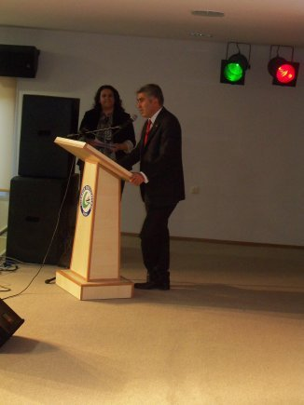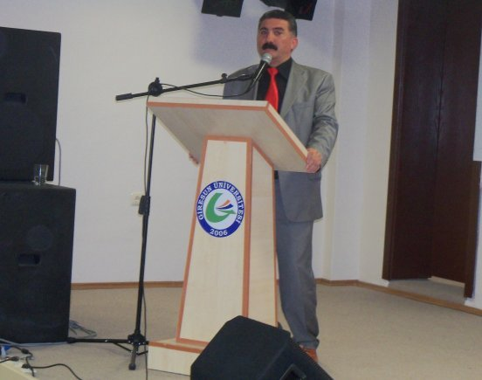

# KARDELENLER YEMEKLİ TOPLANTIDA

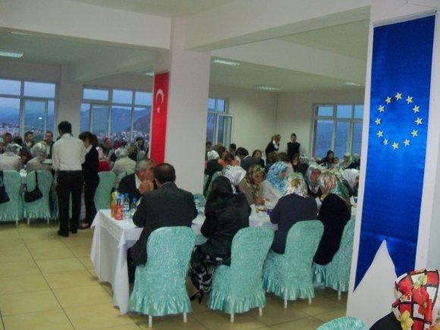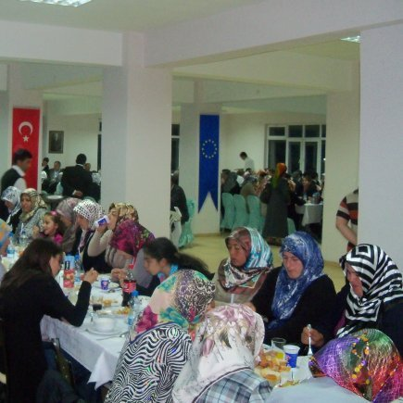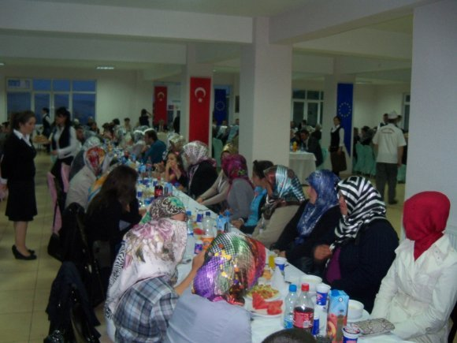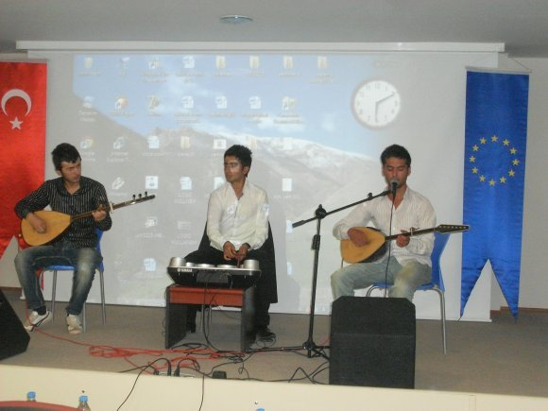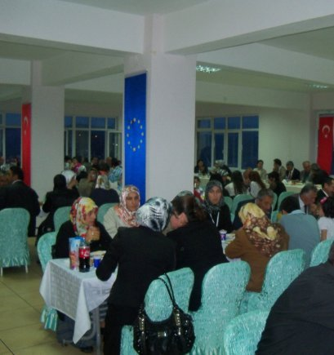

Bu yayın Kız Teknik ve Meslek Lisesi ve Şebinkarahisar’da Kardelenler Açıyor projesinin görüşlerini yansıtıyor AB birliği görüşlerini yansıtmamaktadır

Bu yayın Kız Teknik ve Meslek Lisesi ve Şebinkarahisar’da Kardelenler Açıyor projesinin görüşlerini yansıtıyor AB birliği görüşlerini yansıtmamaktadır

|  |
| --- |
| ŞEBİNKARAHİSARIN MARKA DEĞERİ ŞEBİNKARAHİSAR’DA KARDELENLER AÇIYORPROJEMİZİN YEMEKLİ TANITIM TOPLANTISI GÖRÜNTÜLERİ |

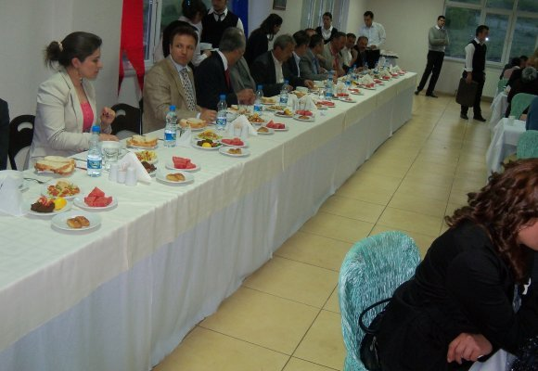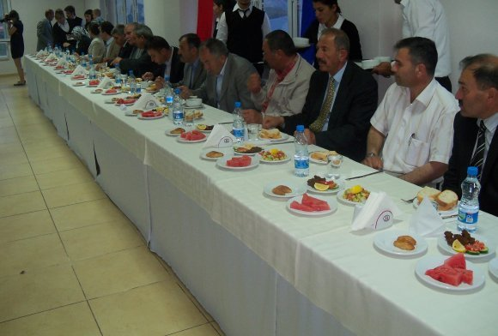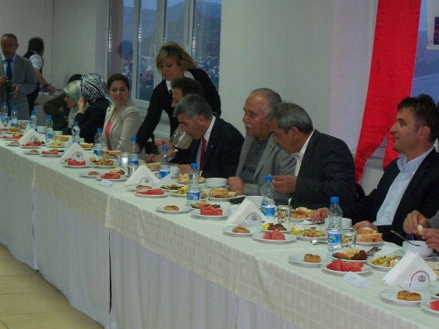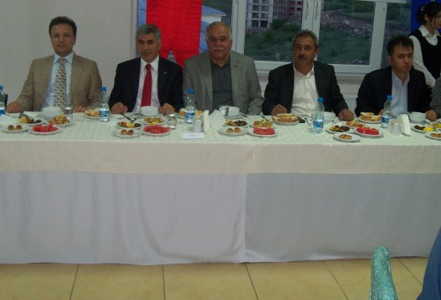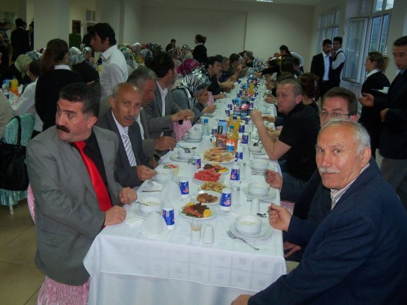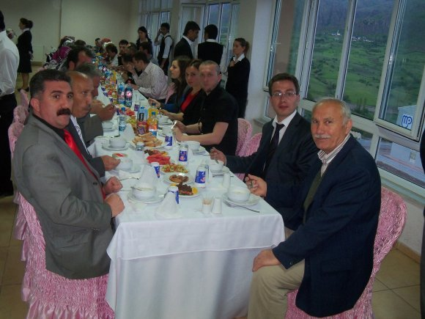

|  |
| --- |
| TOPLANTIDAN GÖRÜNTÜLER |

## ÖZELLİKLE KIZ ÇOCUKLARININ OKULLAŞMASININ ARTIRILMASI HİBE PROGRAMI KAPSAMINDA ŞEBİNKARAHİSAR’DA KARDELENLER AÇIYOR PROJESİ DEĞERLENDİRME VE TANITIM TOPLANTISI

